GRECIA
THASSOS - GOLDEN BEACH
SUZIE STUDIOS 2*
fara masa
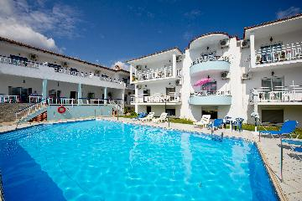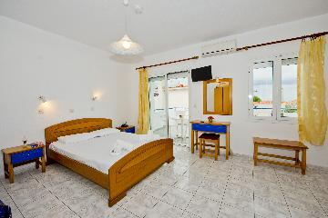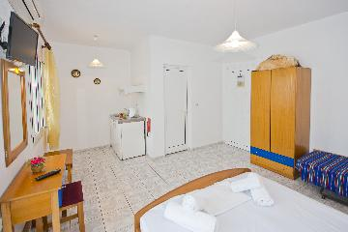
Localizare: studiourile sunt situate in statiunea Skala Potamia, la 150 m de plaja, la 500 m de plaja Golden Beach si la 5 minute de centru.
Facilitati camere: Camerele sunt dotate cu grup sanitar propriu cu dus, AC (5 eur/zi), TV, balcon, chicineta utilata cu frigider, plita electrica si vesela, seif (2 eur/zi)
Facilitati hotel: WIFI gratuit, Aer conditionat contra cost: 5 euro/zi, piscina exterioara, parcare. Curăţenia se efectuează de 3 ori pe saptamana.

Data plecare | Tarif /persoana  STANDARD
21 mai | 298 euro
28 mai | 298 euro
04 iunie | 318 euro
11 iunie | 318 euro
18 iunie | 318 euro
25 iunie | 338 euro
02 iulie | 338 euro
09 iulie | 338 euro
16 iulie | 338 euro
23 iulie | 358 euro
30 iulie | 358 euro
06 august | 358 euro
13 august | 358 euro
20 august | 358 euro
27 august | 338 euro
03 septembrie | 318 euro
10 septembrie | 318 euro
17 septembrie | 298 euro
24 septembrie | 298 euro

Supliment camera single: 80euro/persoana/sejur
Pentru sejur individual, se scade tariful de transport autocar plecare din Bucuresti 70euro/pers
Discount persoane cazate in camera tripla: 10euro/persoana/sejur
Tarif de 14 nopti (2 serii sejur): discount de 40euro/persoana/sejur

Reduceri pentru copii:
- copil 0-2 ani, fara loc in autocar si fara pat – gratis;
- copil 2-11.99 ani, plateste doar transportul, 70euro/copil
- copil 12- 15,99 ani, cu loc la cazare, reducere 40euro din pretul de tripla, parintii platesc pret de tripla
Servicii incluse: transport autocar modern 3*, 7 nopti cazare, insotitor de grup, asistenta turistica in limba romana in statiune

Pretul nu include: excursiile facultative, serviciile suplimentare si asigurarea medicala, taxa ferry boat Keramoti: 5 euro/persona/sens, taxa de statiune

NOTA:
Transportul se efectueaza cu autocare sau microbuze clasificate international 3- 4*.
Aşezarea în autocar va fi realizată de către ghidul însoţitor conform diagramelor de îmbarcare (în funcţie de ordinea înscrierii turiştilor în agenţie).
In fiecare localitate turistii vor fi imbarcati si debarcati in acelasi loc la orele stabilite. Din cauza traficului, pot aparea unele intarzieri independente de vointa noastra. Turistii se vor prezenta in statii cu 15-30 min. inainte de imbarcare
Autocarul face popasuri pe traseu la aproximativ 3 ore. Acestea sunt stabilite de catre ghidul insotitor.
Clasificarea hotelurilor este dată de autorităţile în domeniu din ţara respectivă.

Cazarea începe cu ora 14.00 în prima zi de sejur, iar eliberarea camerelor se va face în jurul orei 09.00.
La frontieră este obligatorie deţinerea unei cărţi de identitate sau paşaport valabil minim 6 luni.
Nu este obligatorie asigurarea medicală de călătorie, însă, agenţia recomandă să aveţi.
Pentru a putea ieşi din ţară, copiii sub 18 ani trebuie să îndeplinească următoarele condiţii: să călătorească cu cel puţin un adult însoţitor, să aibă asupra lor acordul ambilor părinţi (sau al părintelui care nu-i însoţeşte) legalizat la notariat. Adultul care îi însoţeşte, în cazul în care nu este unul dintre părinţi, trebuie să aibă cazier judiciar pe care să îl prezinte la frontieră. Mai multe informatii pe: www.politiadefrontiera.ro

Cod oferta: #als025

